МІНІСТЕРСТВО ОСВІТИ І НАУКИ УКРАЇНИ

НАЦІОНАЛЬНОМУ УНІВЕРСИТЕТІ “ЛЬВІВСЬКА ПОЛІТЕХНІКА”

Кафедра систем штучного інтелекту

**Лабораторні роботи № 8**

з дисципліни

«Організація баз даних та знань»

Виконав:

студент групи КН-208

Келемен С. Й.

**Викладач:**

Мельникова Н. І.

Львів – 2019 р.

**Тема:** запити на вибір даних із впорядкуванням та групуванням результатів.

**Мета:** Розробити SQL-запити для вибору записів з однієї чи кількох таблиць в т. ч. із застосуванням: впорядкування результатів за значеннями одного і декількох полів, впорядкування результатів за зростанням і спаданням, групуванням результатів за значеннями одного чи декількох полів..

**Хід роботи**

1. Виведемо перелік продуктів, які містять слово «сир» в алфавітному порядку.

**SELECT** idThing, name_product **FROM** Thing **WHERE** name_product **LIKE** '%сир%' **ORDER BY** name_product **ASC**;

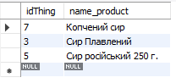

1. Виведемо 2 найновіші замовлень:  
   **SELECT** idOrder, `Order`.order_date, `Order`.idShop **FROM** `Order` **ORDER BY** order_date **DESC LIMIT** 2;



1. Виведемо всі продукти та їх типи:

**SELECT** Thing.idThing, Thing.name_product, Type_Thing.name

**FROM** Thing **INNER** **JOIN** Type_Thing

**ON** Thing.idTypeThing = Type_Thing.idTypeThing;

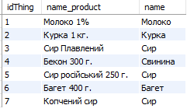

Згрупуємо їх за типом продукту:

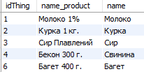

**Висновок**

У даній лабораторній роботі я впорядковував результати за зростанням та спаданням по даті й алфавітному порядку, а також групував їх за значенням певного поля.